Goniometrické rovnice - jednoduché goniometrické rovnice
- Řešte goniometrické rovnice s neznámou x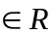ve stupních:

- 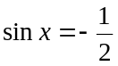
- 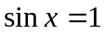
- 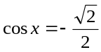
- 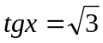
- 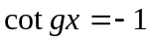
- 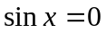
- 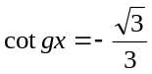
- 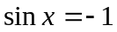
- 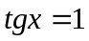
- 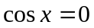
- 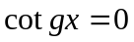
- 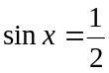
- 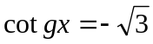
- 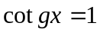
- 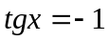
- 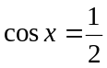
- 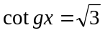
- 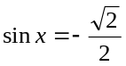
- 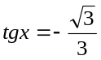
- 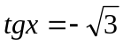
- 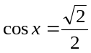
- 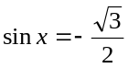
- 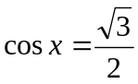
- 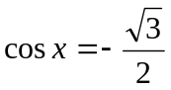
- 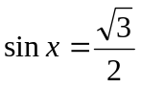

- Řešte goniometrické rovnice s neznámou xve stupních v intervalu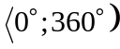pomocí kalkulačky:

- sin x = -0,25
- 2.cos x =
- sin x = 2
- tg x = 3
- cotg x = -2
- tg x = 0,5
- cos x = 0,35
- sin x = -0,86
- cotg x = -1,2
- cos x = 0,5656
- sin x = -0,8361
- tg x = -0,8391
- cotg x = 0,3620

- Řešte goniometrické rovnice s neznámou x ve stupních v intervalupomocí kalkulačky:

- sin x = 0,8361
- cos x = -0,5656
- tg x = 1,256
- cotg x = -1,256
- sin x = 0,6274
- sin x = -0,6274
- cos x = 0,8724
- cos x = -0,3254
- tg x = 1,524
- cotg x = -1,52

Goniometrické rovnice - složitější goniometrické rovnice

Řešte goniometrické rovnice s neznámou xv radiánech nebo ve stupních podle zadání příkladu:

- 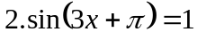
- 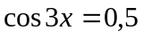
- 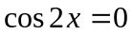
- 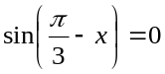
- 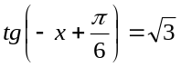
- 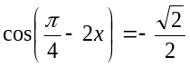
- 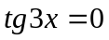
- 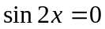
- 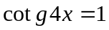
- 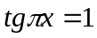
- 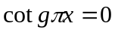
- 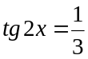
- 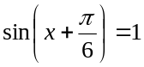
- cotg
 